***Chiều ngày 28/10/2024 UBND phường Nam Hà tổ chức Hội nghị triển khai cuộc thi trực tuyến “Tìm hiểu pháp luật về an toàn giao thông” và hưởng ứng ngày Pháp luật nước CHXHCN Việt Nam***

Thực hiện Công văn số 3045/UBND-TP ngày 22/10/2024 của UBND thành phố Hà Tĩnh về việc hưởng ứng cuộc thi trực tuyến “Tìm hiểu pháp luật về an toàn giao thông”; Kế hoạch số 145/KH-UBND ngày 21/10/2024 về tổ chức hưởng ứng Ngày Pháp luật nước CHXHCN Việt Nam trên địa bàn.

Chiều ngày 24/10/2024 UBND phường Nam Hà tổ chức Hội nghị triển khai cuộc thi trực tuyến “Tìm hiểu pháp luật về an toàn giao thông” và hưởng ứng ngày Pháp luật nước CHXHCN Việt Nam

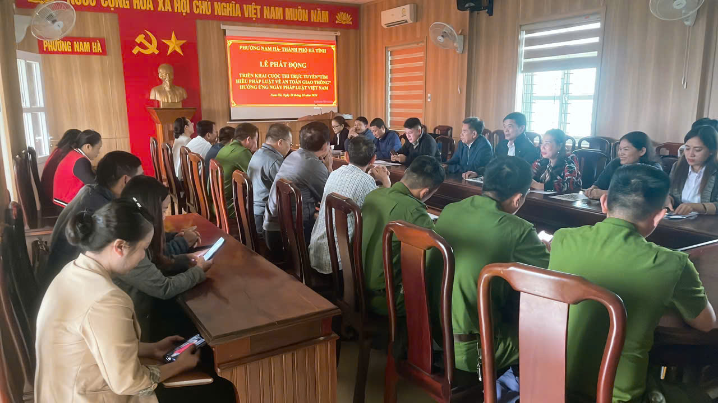

Về tham dự hội nghị có đồng chí Nguyễn Thị Quỳnh Trang, Chuyên viên phòng Tư pháp thành phố; đồng chí Nguyễn Hồng Lĩnh, Bí thư đảng ủy phường cùng các đồng chí trong Ban thường vụ đảng ủy, lãnh đạo UBND, UBMTTQ, trưởng phó các đoàn thể và toàn thể cán bộ, công chức trong hệ thống chinh trị phường, các đồng chí tổ trưởng tổ dân phố. Tại lễ phát động các đồng chí đã được nghe triển khai Thể lệ số 03/TL-BTC cuộc thi trực tuyến “Tìm hiểu pháp luật về an toàn giao thông”.

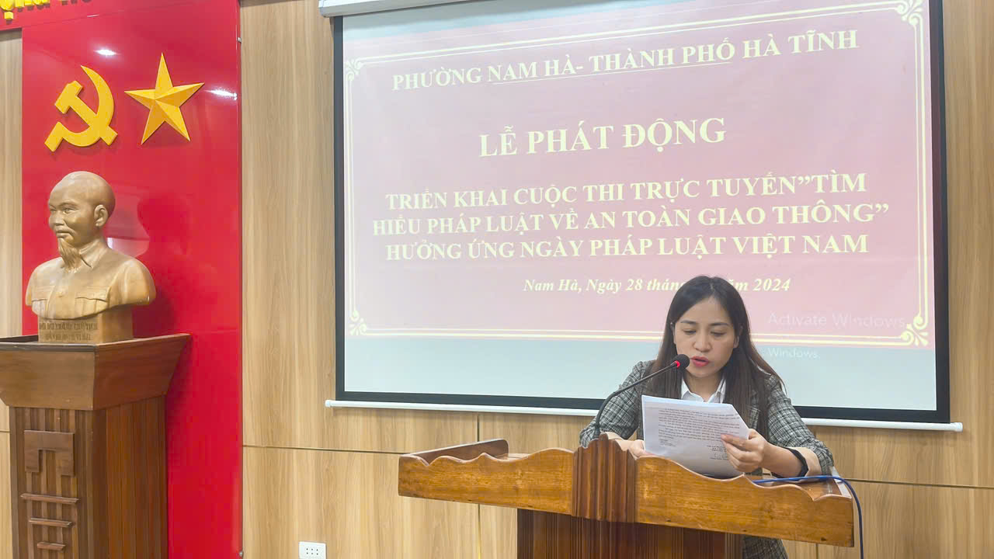

Kết thúc lễ phát động đồng chí Phan Xuân Thanh, Phó chủ tịch UBND quán triệt giao nhiệm vụ tham gia cuộc thi và triển khai tuyên truyền hưởng ứng ngày pháp luật nước cộng hòa xã hội chủ nghĩa Việt Nam.

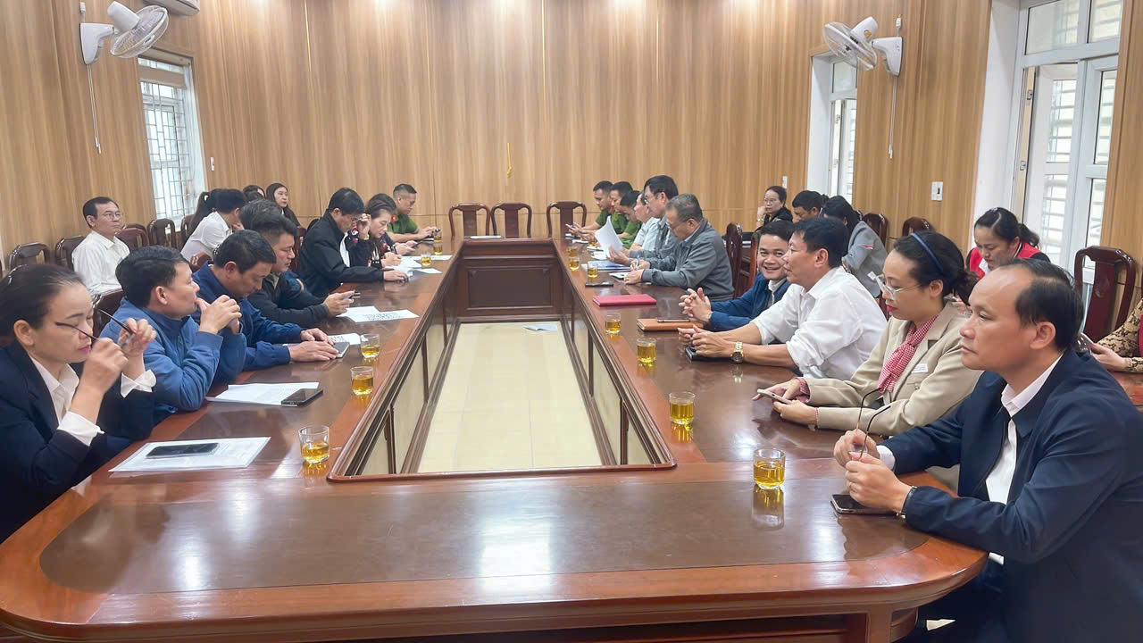

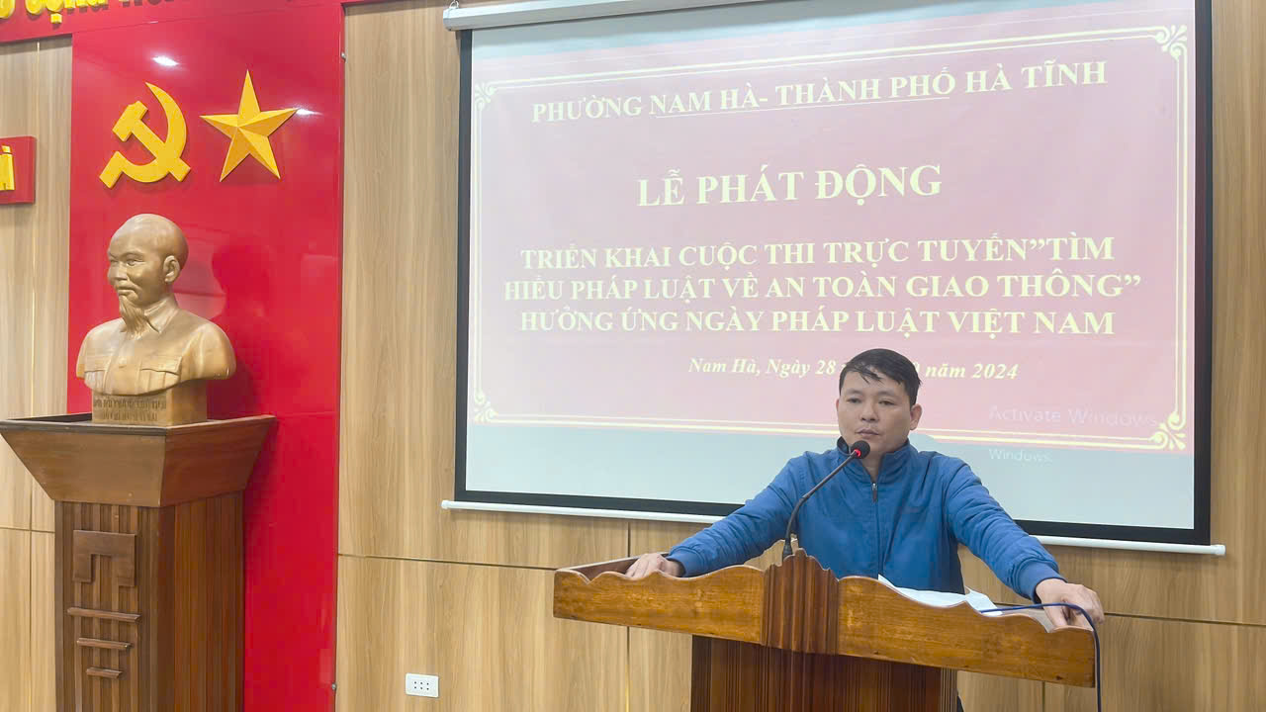

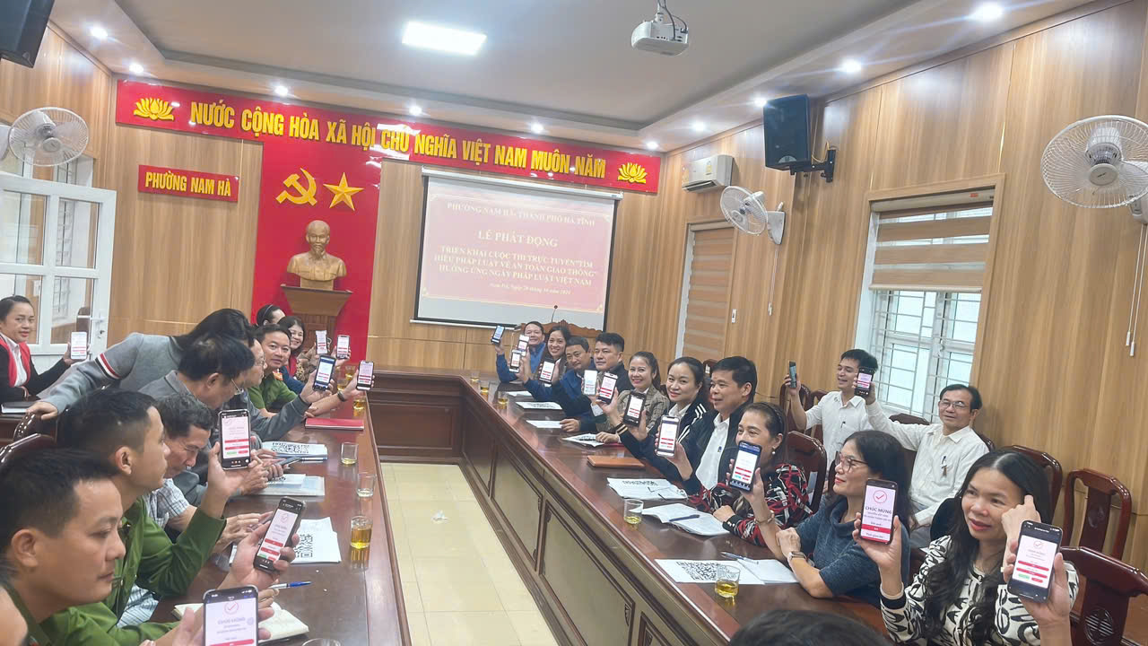

**Mạnh Hoàng**